Дискреционное разграничение прав в Linux. Основные атрибуты

16 сентября, 2022, Москва, Россия

# Презентация по отчёту лабораторной работы 2

# Цель работы

* Получение практических навыков работы в консоли с атрибутами файлов, закрепление теоретических основ дискреционного разграничения доступа в современных системах с открытым кодом на базе OC Linux

# Выполнение лабораторной работы

* Выполняю действия из раздела “Порядок выполнения работы”

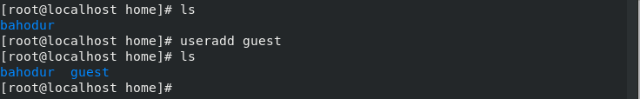

1

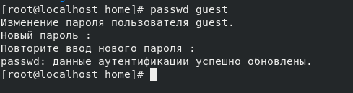

2

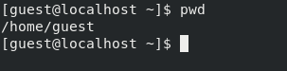

3

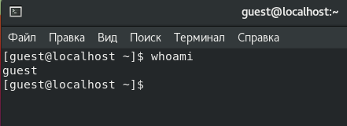

4

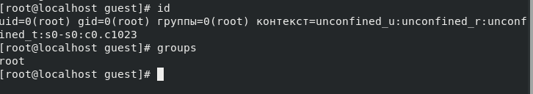

5

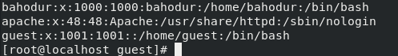

6

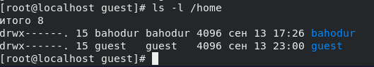

7

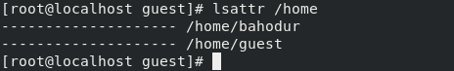

8

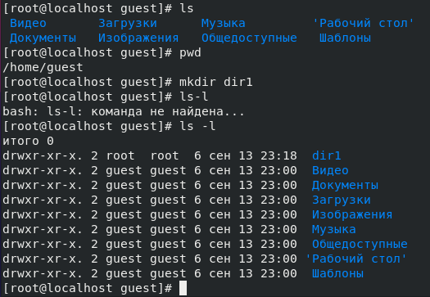

9

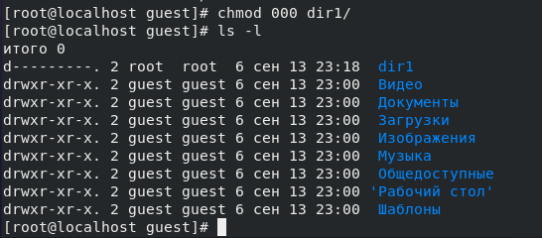

10

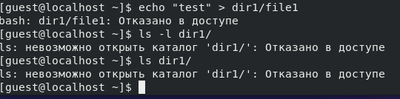

11

# Создание отчёта в нескольких форматах

* Оформил отчет в md, расписал все действия и вставил снимки экрана, с помощью pandoc создал файлы в форматах pdf и docx.

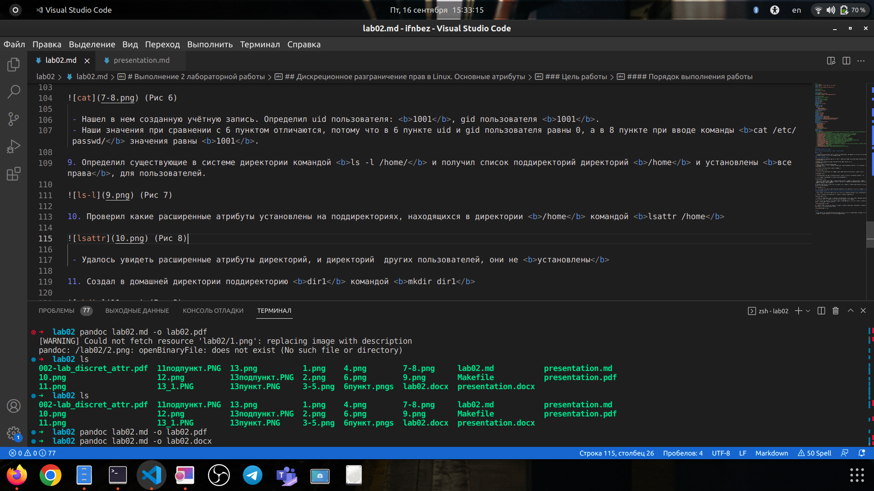

13

# Вывод

* В ходе выполнения лабораторной работы были получены навыки работы с атрибутами файлов и сведения о разграничении доступа.